PERTEMUAN KE 13 dan 14
Silahkan di gambar shaft berikut beserta dengan etiketnya
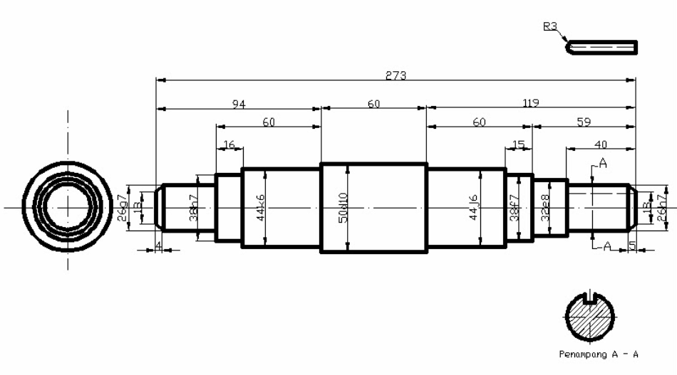
Note : Sertakan ukuran gambar sesuai dengan ukuran yang tertera pada gambar
Menentukan lebar ukuran diameter di tengah missal 44k6 = uk 44 dst.

